Технологическая карта и урок геометрии в 8 классе по теме: «Площадь трапеции»

Семенова Анна Николаевна, Шаповал Светлана Александровна,
учителя математики МАОУ «Гимназия «Гармония»,
Великий Новгород

Предмет | ГЕОМЕТРИЯ, 8 класс (УМК Атанасян Л.С.)
Тема урока | «Площадь трапеции»
Цель (развивающая) | Создание условий для развития познавательных универсальных учебных действий (самостоятельное создание алгоритмов деятельности при решении проблем; постановка и формулирование проблемы) средствами технологии развития критического мышления.
Задачи урока | Расширить понятийную базу учащихся за счет включения в нее новых элементов – формулы площади трапеции.  Учить аргументировать и отстаивать свою точку зрения при решении геометрических заданий, используя ранее изученную теорию по теме: «Трапеция». Развивать умение выделять существенную информацию, выдвигать гипотезу и обосновывать ее, извлекать необходимую информацию для решения нового вида задач.  Воспитывать способность к самооценке, умение работать в группе

Этап урока (системно-  деятельностный подход) | Методический инструментарий | Ход урока
СТАДИЯ ВЫЗОВА
Задачи: актуализация имеющихся у учащихся знаний, пробуждение познавательного интереса, определение темы и цели урока, определение затруднений
1. |  | На слайде вы видите зашифрованное высказывание Пушкина А.С. о геометрии.

Самоопределение к учебной  деятельности | «Подводящий диалог»  «Кроссворд»  «Подводящий диалог» | Как вы думаете в чём заключается ваша задача? (расшифровать его).  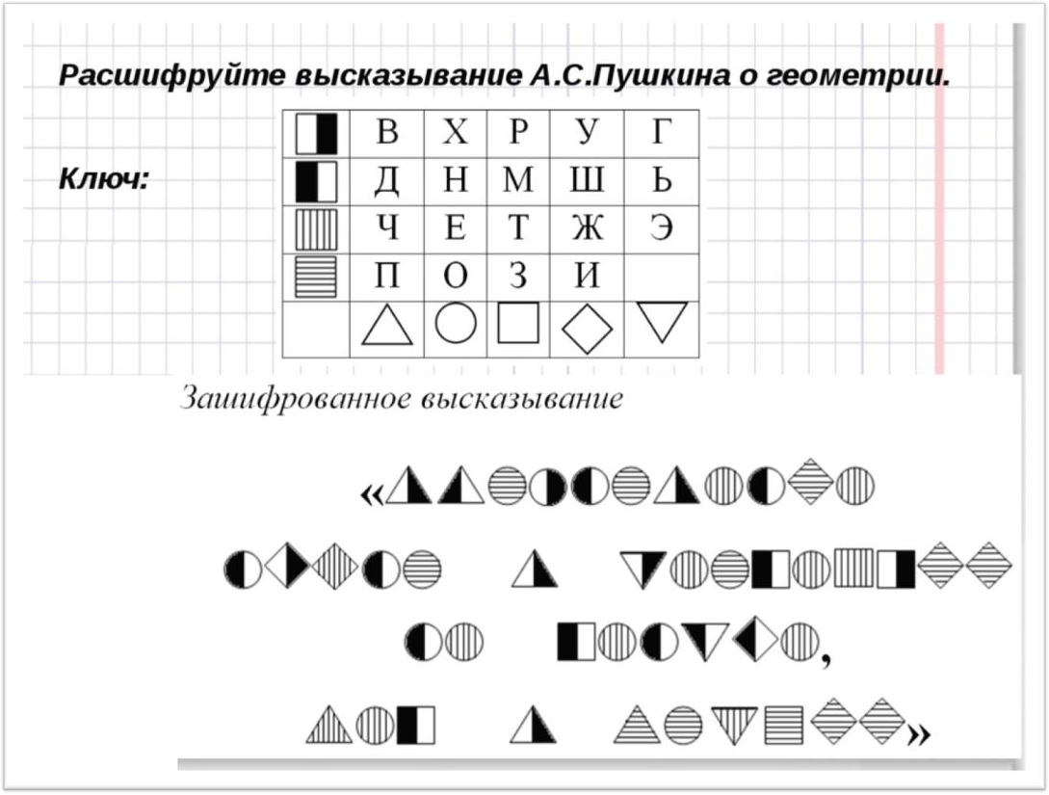  - Сформулируйте полученное высказывание («Вдохновение нужно в геометрии не меньше, чем в поэзии»)  - Как вы относитесь к этим словам, согласны, нет? Объясните, почему?  - Ребята, обратите внимание на доску. Что вы видите? (геометрические фигуры и формулы площадей)  Задание с листочка

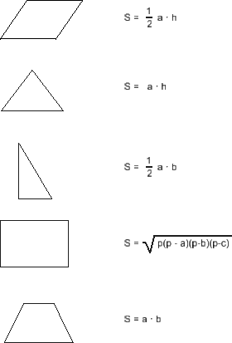
- Придумайте задание, связывающее данные геометрические фигуры и формулы (сопоставить геометрические фигуры и формулы площадей)
- Что вы заметили? (одна фигура оказалась лишней)
- Как называется данная геометрическая фигура? (трапеция)
- В течение всего урока вы будете оценивать свои знания и умения с помощью
«Рефлексивного листа». Попробуйте оценить их на данном этапе работы, поставив себе «+» или «-» по пунктам .
 |  |  | Критерии: знания и умения | знаю/не знаю | умею/не умею
 |  |  | Определение трапеции
 |  |  | Свойства трапеции

 |  |  | Формула периметра трапеции
 |  |  | Формула площади трапеции
- Какой пункт «Рефлексивного листа» вы оценили знаком «-»? (формула площади трапеции)
- Этой проблемой мы и будем сегодня решать.
- Молодцы.
2. Актуализация знаний и фиксация затруднений в пробном  действии. | «Подводящий диалог»  «Кроссворд»  «Рефлексивный лист» | - а теперь я вам предлагаю повторить теоретический материал по тем пунктам  «Рефлексивного листа», где вы поставили знак «+».  - Какая фигура называется трапецией? (четырёхугольник, укоторых две стороны параллельны, а две другие стороны не параллельны)  - Какие виды трапеций вы знаете? (произвольная, равнобедренная, прямоугольная)  - Какие ещё факты по теме: «Трапеция» вы знаете? (свойства равнобедренной трапеции, формулу периметра трапеции)  - Сформулируйте их.  - Оцените свои знания и умения с помощью «Рефлексивного листа» на данном этапе работы.
 |  |  | Критерии: знания и умения | знаю/не знаю | умею/не умею
 |  |  | Определение трапеции
 |  |  | Свойства трапеции
 |  |  | Формула периметра трапеции
 |  |  | Формула площади трапеции
3. Построение  проекта выхода из затруднения | «Определяем тему урока»  «Эпиграф»  «Определяем цель урока» | -Сформулируйте тему урока («Площадь трапеции»)  - Эпиграфом нашего с вами сегодняшнего урока я хочу предложить слова древнегреческого философа Аристотеля: «Ум заключается не только в знании, но и в умении прилагать знания на деле».  - Как вы понимаете эти слова?  - Сформулируйте цель урока, помогут вам в этом слова – «целевые опоры»:  Узнать: ………………… Уметь: ………………... Применять: …………..

 | «Составление плана» | -Запишите в тетрадь число и тему урока.  - Что вам может помочь в достижении цели? (уже известные теоремы и формулы)  - Как вы думаете, что вам необходимо сделать, чтобы достичь цели урока (вывести формулу площади трапеции и научиться применять эту формулу при решении геометрических задач).
СТАДИЯ ОСМЫСЛЕНИЯ
Задачи: получение новых знаний и соотнесение их с полученными раннее, формулирование собственного мнения по теме в виде нового правила
4. Реализация построенного проекта | «Группировка»  «Исследовательская задача» | - Для реализации вашего плана я предлагаю вам работу в парах, затем вы разворачиваетесь к соседней парте и уже работаете вчетвером. На столе лежит лист с текстом задач, вы выполняете данные задачи в парах, группах. Затем представитель одной из групп защищает проект, остальные дополняют его.  Задача1:Найдите площадь трапеции АВСД, если известно, что площадь треугольника АВД 36 см², а площадь треугольника ВСД 17 см².  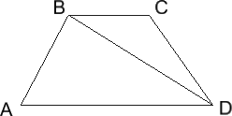  Задача 2: Найдите площадь трапеции АВСД, если известно, что основания трапеции равны 21см и 17 см, а высота, проведённая из вершины В к большему основанию равна 7 см

Критерии: знания и умения | знаю/не знаю | умею/не умею
Определение трапеции
Свойства трапеции
Формула периметра трапеции
Формула площади трапеции

 | «Произносим теорему»  «Рефлексивный лист» | 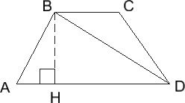  - Вы выяснили, что площадь трапеции можно найти, используя уже известную формулу площади треугольника.Исходя из этого, докажите чему равна площадь трапеции.  - Сформулируйте теорему о площади трапеции (площадь трапеции равна произведению полусуммы её оснований на высоту)  -Что является результатом вашей деятельности? (мы получили доказательство теоремы о площади трапеции)  - Какие этапы решения задачи вызвали у вас затруднения? (учащиеся отвечают на поставленный вопрос)  - Оцените свои знания и умения с помощью «Рефлексивного листа» на данном этапе работы.
5. Первичное закрепление во внешней речи | «Решение упражнений и задач» | - Что необходимо сделать, чтобы научиться применять теорему о площади трапеции?  - Для этой цели решите следующие задачи по готовым чертежам. Решаете в парах, каждый проговаривает соседу решение задач. Ответы сверяете с образцом.

 | «Рефлексивный лист» | 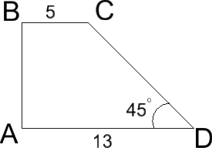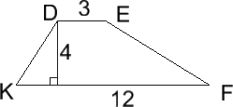  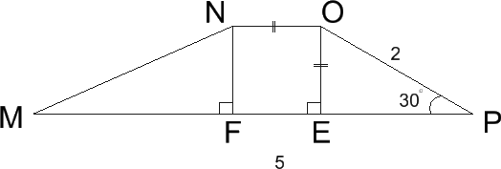  - Какие затруднения возникли при решении задачи?  - Оцените свои знания и умения с помощью «Рефлексивного листа» на данном этапе работы.
 |  |  | Критерии: знания и умения | знаю/не знаю | умею/не умею
 |  |  | Определение трапеции
 |  |  | Свойства трапеции
 |  |  | Формула периметра трапеции
 |  |  | Формула площади трапеции
6.  Самостоятельная работа с  самопроверкой по | «Самостоятельная работа» | - Я вам предлагаю самостоятельную работу.  Задача:В трапеции АВСД основания равны 6 см и 18 см. Боковая сторона трапеции образует с большим основанием угол 30° и имеет длину 12 см. Найдите площадь трапеции.

эталону | «Рефлексия»  «Рефлексивный лист» | Лист самоконтроля:  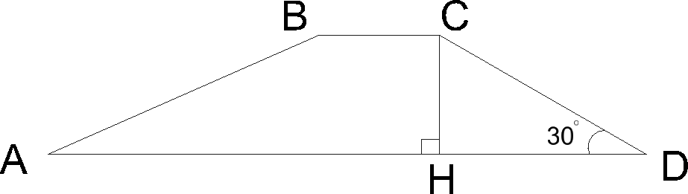  Дано:АВСД– трапеция, ВС=6см, АД=18см,ВСΙΙАД, СД=12см, ∟Д=30°.  Найти:𝑆𝐴𝐵𝐶𝐷 .  Решение:1)𝑆 = ВС+АД · ℎ, ВС=6см, АД=18см, h=?  𝐴𝐵𝐶𝐷 2  2) ПустьCH AD, тогда ∆CHDпрямоугольный, ∟Д=30°, СД=12см – гипотенуза, следовательно, CH=¹CD= 6см (по свойству катета прямоугольного треугольника,  2  лежащего против угла в 30°).  3)𝑆 = ⁶⁺¹⁸ ∙ 6 = 72 (см²).  𝐴𝐵𝐶𝐷 2  Ответ: 72см².  После того, как обучающиеся выполнили решение задачи самостоятельно, учитель выдаёт листы самоконтроля.  После самопроверки самостоятельной работы организуется рефлексия: выясняется, какие ошибки были допущены, делается их анализ и исправление.  -В чем было затруднение? Назовите причины затруднений?  - Оцените свои знания и умения с помощью «Рефлексивного листа» на данном этапе работы.
 |  |  | Критерии: знания и умения | знаю/не знаю | умею/не умею
 |  |  | Определение трапеции
 |  |  | Свойства трапеции
 |  |  | Формула периметра трапеции
 |  |  | Формула площади трапеции
7. Включение в | «Самостоятельная | - Вы открыли новое знание. Какой следующий шаг вашей деятельности?

Критерии: знания и умения | знаю/не знаю | умею/не умею
Определение трапеции
Свойства трапеции
Формула периметра трапеции
Формула площади трапеции

систему знаний и повторение | работа»  «Рефлексивный лист» | (Применить новое знание для решения задач)  - Правильно. Для этого предлагаю решить задачу.  Задача:Высота и основания трапеции относятся как 4:6:5. Найдите меньшее основание трапеции, если её площадь равна 88 см².  У доски (с обратной стороны) решают 2 ученика, остальные - в тетрадях. После чего осуществляем проверку решения данной задачи.  - Какие затруднения возникли при решении задачи?  - Поднимите руки, кто самостоятельно и верно выполнил задание?  - Оцените свои знания и умения с помощью «Рефлексивного листа» на данном этапе работы.
 |  |  | Критерии: знания и умения | знаю/не знаю | умею/не умею
 |  |  | Определение трапеции
 |  |  | Свойства трапеции
 |  |  | Формула периметра трапеции
 |  |  | Формула площади трапеции
РЕФЛЕКСИЯ
Задачи: обобщение изученного, выводы, анализ результатов деятельности на уроке
8. Рефлексия деятельности на уроке | «Возврат к теме и целям»  В течение всего урока  «Рефлексивный лист» | - Над какой темой мы работали, какие цели ставили на уроке?  - Вы достигли цели?  - Сформулируйте теорему о площади трапеции (площадь трапеции равна произведению полусуммы её оснований на высоту).  -А сейчас я вам предлагаю окончательно оценить свою работу на уроке, исходя из целей урока. На «Рефлексивном листе» поставьте себе «+» или «-» по пунктам, если у вас есть изменения в самооценке, можно исправить в зависимости от знаний и умений на конец урока.  - Вы все сегодня хорошо потрудились, скажем друг другу спасибо.

Домашнее задание | «Дифференциро- ванное домашнее задание» | - Исходя из затруднений, вызванных данной темой, из предложенных номеров домашнего задания выберите минимум два, каждый номер соответствует определённой задаче, решённой на уроке. У кого нет затруднений, выбирает любые два задания. Можно выполнить все задания.  №480  №481  №482

ТЕХНОЛОГИЧЕСКАЯ КАРТА УРОКА:
Этапы урока | Задачи | Методы и приёмы | Формы работы | Планируемые результаты
 |  |  |  | Метапредметные | Предметные
Стадия вызова
1.Самоопределение к учебной деятельности. | Актуализация имеющихся у учащихся знаний, пробуждение познавательного интереса, определение затруднений, определение темы и цели урока. | «Подводящий диалог»  «Убери лишнее»  «Подведение к проблеме»  «Определи тему и цель урока»  «Эпиграф»  «Составление плана» | фронтальная | Личностные УУД: смыслообразование, т.е. установление обучающимися связи между целью учебной деятельности и её мотивом, другими словами, между результатом учения и тем, что побуждает к деятельности, ради чего она осуществляется.  Логические УУД: анализ объектов с целью выделения признаков.  Познавательные УУД: структурирование  знаний | Отработка понятия: трапеция.  Повторение видов трапеции, свойств равнобедренной трапеции, формулы периметра трапеции.  Формулировка темы и цели урока.
2. Актуализация и знаний и фиксация затруднений.
3.Построение проекта выхода из затруднений.
Стадия осмысления

1.Реализация построения проекта. | Получение новых знаний и соотнесение их с полученными ранее, формулирование собственного мнения по теме в виде новой теоремы (формула), тренировка способностей в умении использовать формулу для вычисления площади  трапеции.. | «Группировка»  «Исследовательская задача»  «Произносим теорему»  Решение упражнений и задач. Самостоятельная работа | Фронтальная Групповая индивидуальная | Познавательные УУД: Самостоятельное выделение и формулирование цели, самостоятельное создание алгоритмов деятельности, осознание и произвольное построение речевого высказывания, умение осуществлять контроль по образцу и вносить коррективы. Логические УУД: анализ, синтез, подведение под  понятие. | Вывод доказательства теоремы (площадь трапеции), усвоение учащимися теоремы (формулы).  Отработка навыков применения формулы для вычисления площади трапеции.
2.Первичное закрепление во внешней речи.
3.Самостоятельная работа с самопроверкой по эталону.
4.Включение в систему знаний и повторение.
Рефлексия
1. Рефлексия деятельности на уроке. | Обобщение изученного, умение делать выводы, оценка своей деятельности. | «Возврат к теме и целям»  «Рефлексивный лист»  «Дифференциро- ванное домашнее задание» | Фронтальная Индивидуальная | Регулятивные УУД: контроль в форме сличения способа действия и его результата с заданным эталоном с целью обнаружения отклонений и отличий от эталона;  коррекция; оценка. | Обобщение изученного материала по теме:  «Площадь трапеции», оценка результатов деятельности.

Литература:

- «Геометрия». Рабочая программа к учебнику Л.С.Атанасяна и других. 7-9 классы [В.Ф.Бутузов]. – М.: Просвещение, 2013. – 31с.
- Примерная основная образовательная программа образовательного учреждения. Основная школа. Серия: Стандарты второго поколения М: Просвещение. 2011 – 352с.

- Примерные программы по учебным предметам. Математика 5-9 классы - 3-е издание, переработанное – М. Просвещение. 2011 – 64с (Стандарты второго поколения)
- Развитие критического мышления на уроке: пособие для учителей общеобразовательных учреждений/С.И. Заир-Бек, И.В. Муштавинская. – 2-е издание, дораб. – М. :Просвещение,2011 – 223 с.
- Федеральный государственный образовательный стандарт основного общего образования (Министерство образования и науки Российской Федерации. М. Просвещение. 2011 – 48с (Стандарты второго поколения)
- Геометрия, 7 – 9: учеб.для общеобразоват. учреждений/ [Л.С.Атанасян, В.Ф.Бутузов, С.Б.Кадомцев и др.]. – 17 –е изд. - М.: Просвещение, 2007. – 384с.

